Tijdens de bijna leukste vergadering was er ook een modeshow gepland. Nog niet in wintersportkleding maar wel met muts, werden de bestuursleden en reisleiders van de SSO gefotografeerd.
Helaas was de hoffotograaf verhinderd en moesten we het zelf doen. De natuurlijke schoonheid van de geportretteerden maakte dat echter goed. Hieronder het resultaat. Als u heel goed kijkt ziet u het logo en 25 jaar staan. Uiteraard mag u reageren maar niet reaguren!

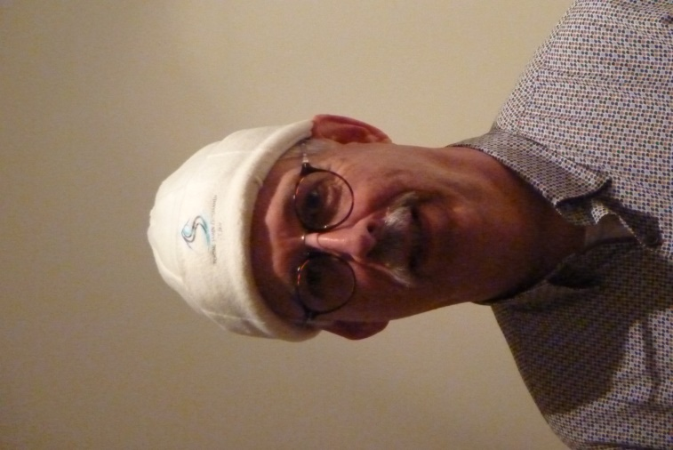René van der Zwan reisleider reis 4. Blij met zijn deelnemers en begeleiders staat hij te popelen om te vertrekken. Hij doet dit al voor de 25-ste keer!!!!! Nog even geduld tot 2 februari!

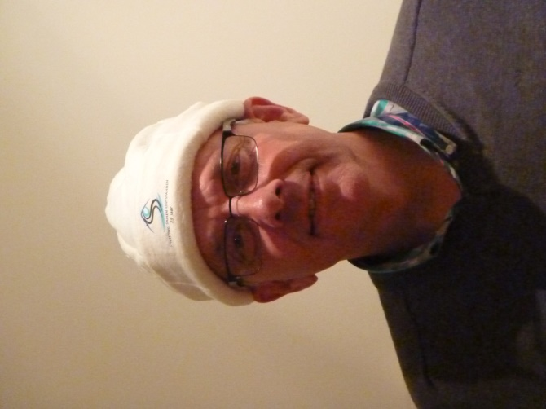 Bert Elferink reisleider reis drie. Als immer goedgemutst, beschikkend over een ijzersterk humeur. Ook bestuurslid en dan bij nog een paar organisaties. Een topvrijwilliger!

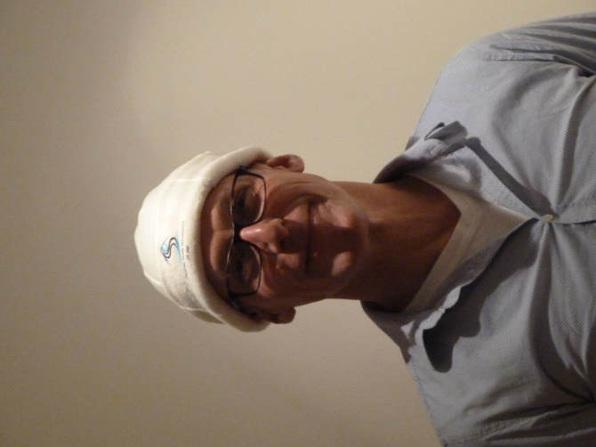 Peter Zwanenburg reisleider reis 1. Gaat al vele jaren mee maar nu voor het eerst als reisleider. Beschikt over een loeiende stem en wordt geplaagd door dwaze invallen. Heeft geleerd daar zorgvuldig mee om te gaan. Beschikt over een onuitputtelijke energie.

Bart van Oort kon helaas niet aanwezig zijn bij de bijna leukste vergadering. Wij hebben dus geen mutsenfoto van hem. Hij gaat zijn lange carrière bij de SSO weldra beëindigen. Waarschijnlijk houdt hij het, en zijn deelnemers en zijn begeleiders, niet droog bij zijn slotakkoord van reis twee in 2018. Hij heeft zo’n beetje alle functies doorlopen en was altijd een rots in de branding, een zeedijk in Nederland, een gemaal in de polder, een brug over de rivier en kon zo altijd het juiste peil van de SSO bewaken. Later meer over hem.

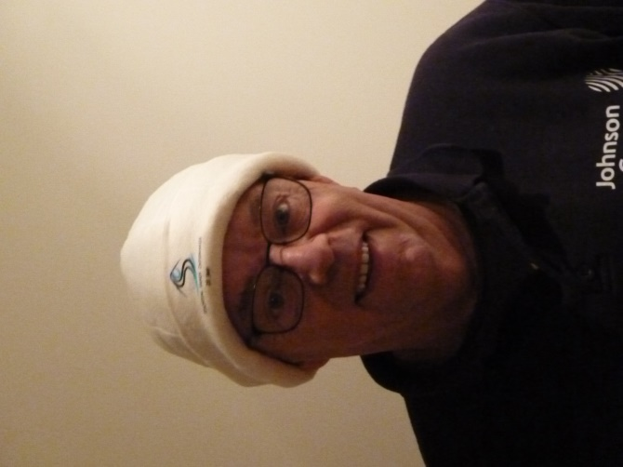 Hans van Zanden wie kent hem niet! Van het begin af aan verslingerd aan de SSO. Heeft alle rollen wel gespeeld. Zijn grootste rol: die van duvelstoejager. Alles weet hij te regelen, hij kent bijna iedereen en is daarom een ideale reis coördinator. Spreekt alle dialecten van Oostenrijk en weet zich dus overal verstaanbaar te maken. Hij heeft SSO-vezels in zijn hele lichaam, maar vooral in zijn hart. Dit jaar, na vele jaren, geen reisleider meer. Gelukkig blijft hij bestuurslid en reis coördinator. Net als René van der Zwan 25 jaar van de partij!!!!

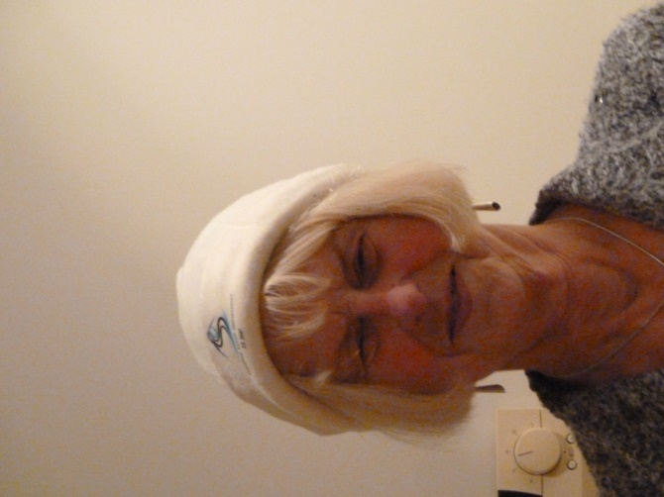 Martine Bakker secretaris. Spreekt en schrijft perfect Duits en Nederlands en dan nog een paar talen. Kalm, betrokken en consciëntieus en altijd in voor een extra inspanning voor de SSO als dat nodig is. Werkte vroeger als mutsenfoto-model.

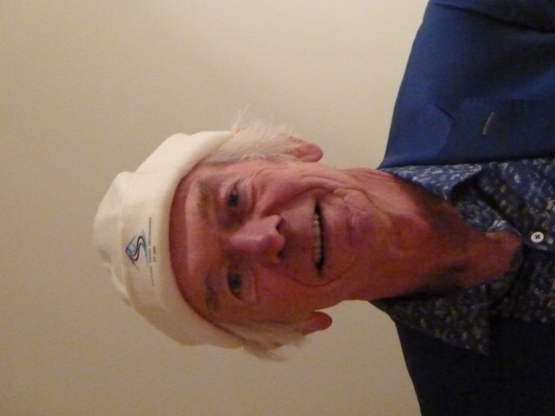 Frank Bakker penningmeester. Over hem schreef ik pas nog i.v.m. de ANBI status. Hem wil ik niet teveel complimenten maken want hij draagt meestal niet erg stevige schoenen. Met dit weer naast je schoenen lopen is niet verstandig. Komende zomer kan ik hem wel weer eens prijzen.

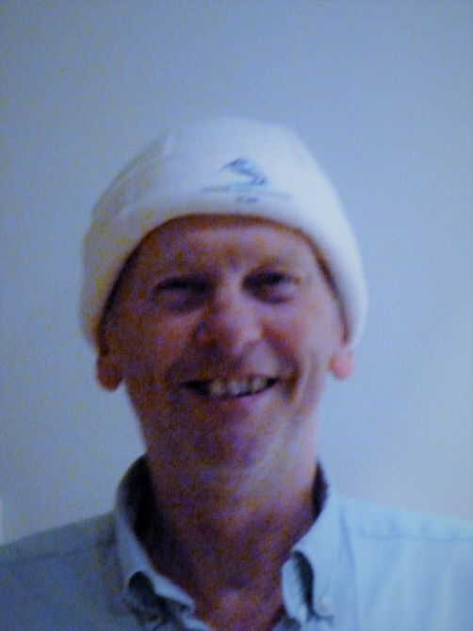 Nico van der Ploeg al jaren begeleider bij reis drie en voorzitter van deze bonte ploeg en van de bonte avond.
Heeft zeer stevige schoenen en is gevoelig voor complimenten. Is blij deel uit te maken van deze organisatie en geniet het meest als de reizen zonder ongelukken verlopen en de deelnemers een topweek beleven.

